Technische Dokumentation

Startwinde für Segelflugzeuge
Flugsportgruppe Öhringen e.V.

SW 8249

Musterbezeichnung
Längsschleppwinde Eigenbau Typ W4

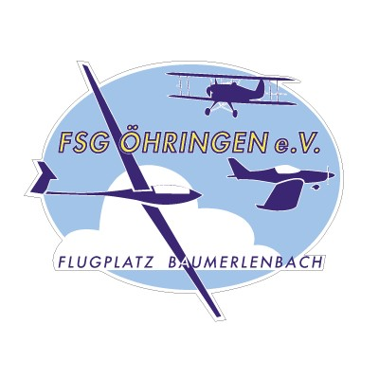
Inhaltsverzeichnis
Aufbau und Funktion 3
Skizze Windenaufbau 5
Ansichten 6
Elektrische Anlage 8
Motordaten 9
Technische Daten 9
Prüf- und Einstellwerte 10
Motorkennlinie 11
Berechnungen 12
Leistungsbedarf 12
Geschwindigkeitsnachweis 12
12
12
Beschleunigungsnachweis 13
Beschleunigungsnachweis 13
Beschleunigungsnachweis 13
Technische Angaben 14
Standsicherheitsbetrachtung 14
Betriebsanleitung 15
In der Garage 15
Vor Inbetriebnahme 15
Seile Ausziehen 16
Start 17
Nach dem Flugbetrieb 18

Aufbau und Funktion
Der Grundrahmen (Abmessungen siehe Abbildung) aus Vierkantstahlrohr ist als
Schweißkonstruktion ausgeführt und ist in sich steif ausgeführt. Damit können
keine Biege- und Torsionskräfte aus der Winde in das LKW-Fahrgestell
eingeleitet werden. Am Grundrahmen sitzen Konsolen zur Befestigung der
Hauptkomponenten ( Motor, Schleppachse mit Seiltrommeln und Rollenkasten.
Die Anordnung der Komponenten ist in der Abbildung dargestellt. Mittig auf dem
Grundrahmen (1) sitzt der Motor (2), abgestützt durch Gummilager (4) zur
Schwingungsabkopplung. Unterhalb des Kühlers ist der Schalldämpfer
angebracht. Zwischen Motor und Schalldämpfer ist ein biegsamer Metallschlauch
eingebaut.
Vor dem Motor, in Schlepprichtung gesehen, ist die Kühleinrichtung eingebaut.
Diese besteht aus dem rahmenfesten Wasserkühler und dem Ausgleichsbehälter.
Am Ausgleichsbehälter befindet sich die Kühlwassereinfüll- und die
Kontrollöffnung. Am Wasserkühler befestigt ist der Ladeluftkühler. Die
dynamische Lüfterkupplung wird über den Kühlmittel-Temperatursensor
gesteuert. (Temperatur 85 Grad; 1.5 bis 6.5 bar; Versorgungsdruck 10.5 bar.
Der Motor ist fabrikneu. Alle Teile (Gummilager, Kühler, Ladeluftkühler, Lüfter,
Schalldämpfer, Luftfilter) sind originale Teile für diesen Motor. Der Ölmessstab
befindet sich auf der linken Motorseite.
Die Kraftübertragung erfolgt vom Motor über eine Simplaturbokupplung (Größe
9) die mit der Schwungscheibe des Motors verschraubt ist. Mit einer Kardanwelle
wird die Schleppachse angetrieben. Am Antriebsflansch der Schleppachse ist eine
Scheibenbremse angebaut, die als hydraulische Scheibenbremse ausgeführt ist.
Deren Betätigung erfolgt durch pneumatische Ansteuerung über ein Bremsgerät,
in dem ein pneumatischer Zylinder auf einen Hauptbremszylinder wirkt. Der
Bremsflüssigkeitsvorratsbehälter sitzt direkt am Bremsgerät. Die Kardanwelle
enthält zwei Kreuzgelenke und einem Längsausgleich mit Passverzahnung zum
Ausgleich der Motorlängsbewegung und der durch die Anordnung bedingten
Knickwinkel zum Schleppachse.
Die Schleppachse ist durch Zuganker auf den entsprechenden Konsolen des
Grundrahmens verschraubt. In ihrem Mittelteil sitzt ein Winkelgetriebe, dass die
Drehbewegung der Kardanwelle von der Eingangsseite auf eine quer zur
Schlepprichtung liegende Achsmittelwelle überträgt. An beiden Enden dieser
Achsmittelwelle schließen sich, ebenfalls am Achskörper, eingebaut, zwei
pneumatisch betätigte Klauenkupplungen an. Diese können jeweils die
Achsmittelwelle über Steckachsen mit den außenliegenden Bremstrommeln und
Seiltrommeln verbinden.
Die Schleppseile laufen über die Rollenkästen auf die Seiltrommeln. Hinter dem
Windenrahmen sitzt der Tank direkt auf dem Fahrgestell. Bis auf die Azimutrollen
werden alle Komponenten auf dem Grundrahmen durch eine Motorhaube und den
Betriebsstand weitgehend abgedeckt, Der Aufbau der Stahlrohrkonstruktion dieser
Abdeckung ist mit den Hauptmaßen dargestellt.
Der Seileinlauf führt durch vollkommen geschlossene Kästen. Die Seiltrommeln
sind vollkommen abgesichert. Damit ist ein Abspringen des Schleppseils nicht
möglich.
Skizze Windenaufbau
- Rahmen Stahlrohr 4 x 100 x 100
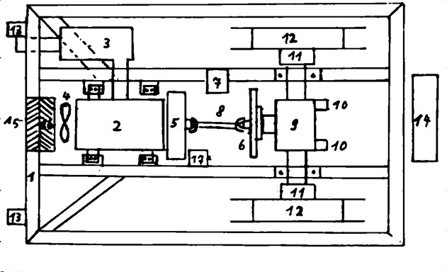Abbildung 1: Prinzipskizze Windenaufbau
- Motor MAN 2866LF 272 kW
- Schalldämpfer
- Lüfter
- Turbokupplung
- Scheibenbremse
- Bremszylinder Scheibenbremse
- Kardanwelle
- Winkelgetriebe – Schleppachse
- Klauenkupplung
- Bremstrommel
- Seiltrommel
- Azimutrollen
- Tank
- Ladeluftkühler
- Wasserkühler
- Antrieb Seilgeschwindigkeitsmesser
Ansichten
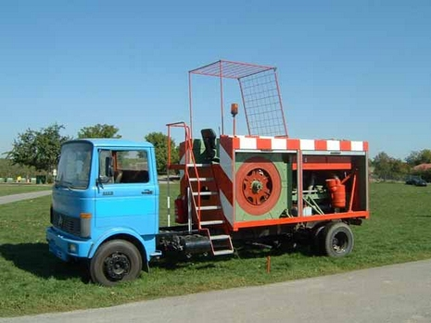Abbildung 2: Ansicht Rechts
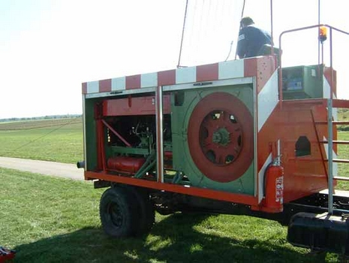Abbildung 3: Ansicht Links
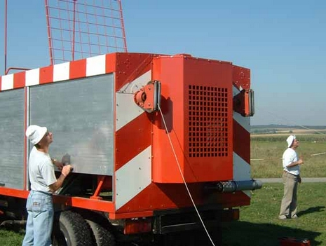Abbildung 4: Ansicht Seileinläufe & Kühler
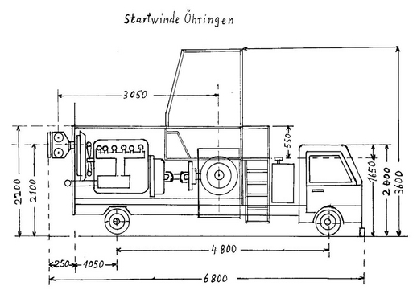Abbildung 5: Abmessungen

Elektrische Anlage

Motordaten
Technische Daten
Baumuster | D 2866 LF
Zylinderzahl | 6
Bohrung | 128 mm
Hub | 155 mm
Gesamt Hubraum | 11 967 cm3
Verdichtungsverhältnis | 15,5 : 1
Kompressionsdruck  (warmer Motor) | 25 bis 28 bar
Nutzleistung | 272 kW 370 PS
Max. Drehmoment | 1520 Nm
Nenndrehzahl | Bei 1200 – 1400 1/min  2200 1/min
Leerlaufdrehzahl | 600 1/min
Abregeldrehzahl | 2250 1/min
Einspritzfolge | 1 – 5 – 3 – 6 – 2 – 4
Einspritzdruck (Düse) | 280 + 8 bar
Förderbeginn | 14 ° - 1
Ventilspiel bei kaltem Motor | Einlassventil 0,50 mm  Auslassventil 0,50 mm
Öldruck Betrieb  (bei max. Drehzahl) | min 3,5 bar
Öldruck Leerlauf  600 1/min | Min
Leistung Drehstrom- Generator | 28 V 30 A
Starter Bauart  Leistung | Schubtrieb  24 V 5,4 Ah
Batterien | 2 x 12 V 135 Ah
Anziehdrehmomente Zylinderkopfschraube  Ablassschraube Ölwanne  Ablassschraube Ölfiltertopf  Ölfiltertopf am Ölfilterkopf | 22 Nm  80 Nm  50 Nm  50 Nm
Prüf- und Einstellwerte
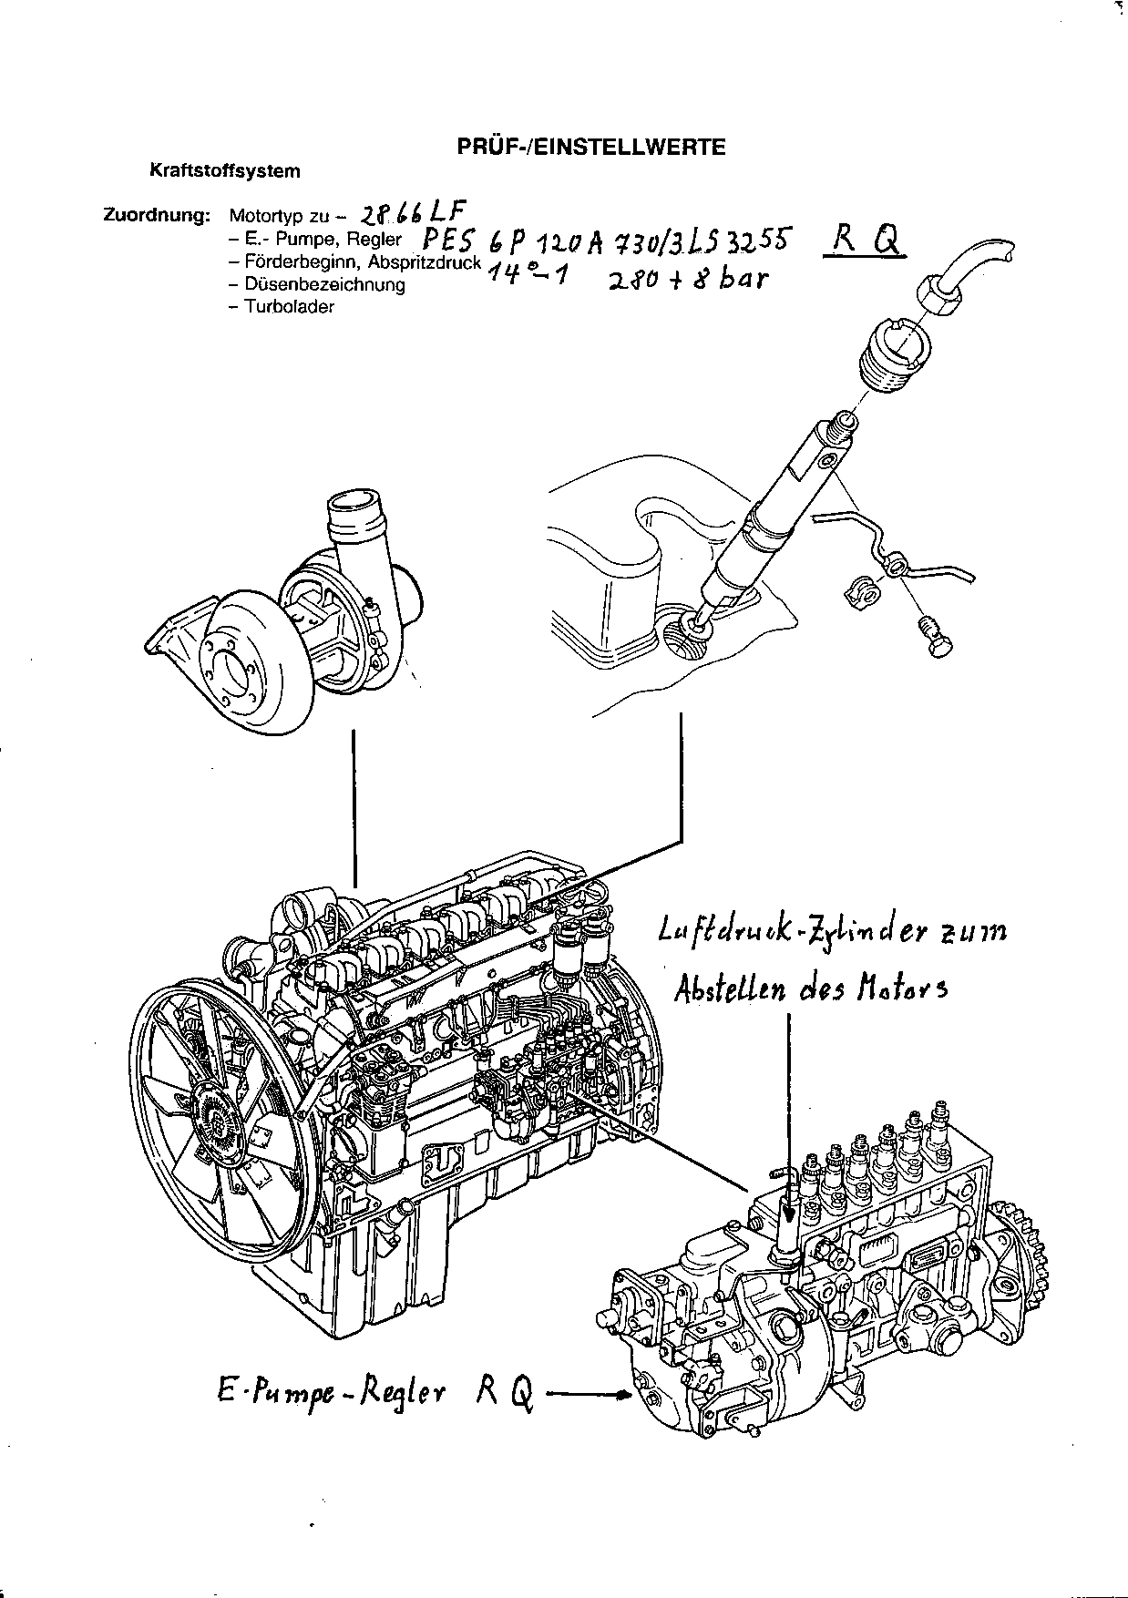
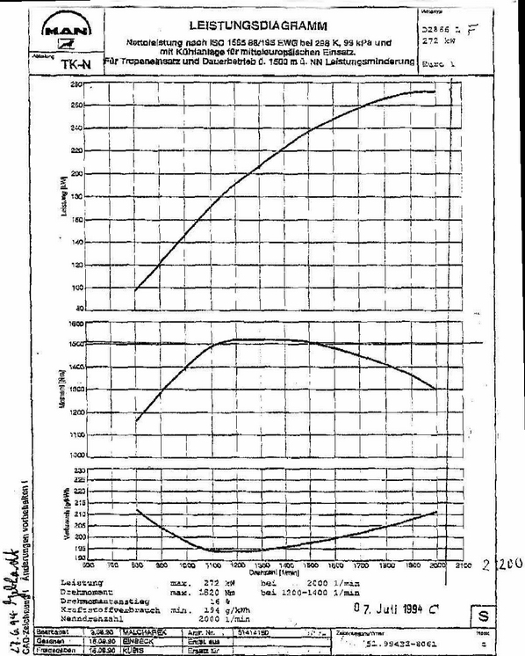
Motorkennlinie
Die Abregeldrehzahl des Motors wurde im Einspritzpumpenregler von Bosch auf 2200U/min eingestellt
Berechnungen
Leistungsbedarf
Bei Windstille muss das startende Flugzeug nach einer Beschleunigungsstrecke von 15m um die Längsdachse steuerbar sein und nach weiteren 45 m Beschleunigungsstrecke die Abhebegeschwindigkeit v_{a} erreicht haben.
Motorleistungskennlinie nach Festlegung der Betriebslinie:
Motordrehzahl (n_{Motor}) | 2200 U/min
Wandlerdrehzahl (n_{Wandler}) bei 5% Schlupf | 2090 U/min
Trommeldrehzahl (n_{Trommel}) | 908,7 U/min
Abtriebsmoment (M_{ab}) | 1300 Nm
Abtriebsleistung (P_{ab}) | 272 kW
Achsübersetzung (i) | 2,30:1 (Eingang:Ausgang)
Trommeldurchmesser (d_{Trommel}) | 0,72 m
Seilgewicht (m_{Seil}) | 90 kg
Seilschirm (m_{Schirm}) | 10 kg
Max. Abflugmasse (m_{Flugzeug,max}) | 850 kg
Variablen:
Seilgeschwindigkeit v_{Seil}
Erforderliche Geschwindigkeit v_{erforderlich}

Geschwindigkeitsnachweis

Die Winde hat die erforderliche Reserve um Flugzeuge bis zu einer Abhebegeschwindigkeit von
102,8 km/h sicher zu schleppen.

Beschleunigungsnachweis
Für den Beschleunigungsnachweis wird angenommen, dass über den gesamten Beschleunigungsvorgang bis zum Abheben gleichmäßig mit maximalem Abtriebsdrehmoment M_{ab} des Wandlers beschleunigt wird. Die Bauvorschrift verlangt, dass die Abhebegeschwindigkeit nach 60m Beschleunigungsstrecke erreicht wird und der Luft- sowie Rollwiderstand und die Seilreibung mit einem Zuschlag von 30% berücksichtigt wird. Dieser Zuschlag erfolgt auf die zu beschleunigende Masse m_{ges} mittels dem Faktor N = 1,3.

Die nach 60m Beschleunigungsstrecke erreichte Geschwindigkeit _{v60m} hängt von der Masse des zu schleppenden Flugzeugs ab:

Für eine Flugzeugmasse m_{Flugzeug} = m_{Flugzeug,max} = 850 kg ergibt sich gerade eine Geschwindigkeit
v_{60m} = 102 km/h unter Berücksichtigung eines Sicherheitszuschlags von 30%.
Da dieses Ergebnis identisch zu jenem aus dem Geschwindigkeitsnachweis ist, dürfen Flugzeuge bis 850 kg und einer minimalen Abhebegeschwindigkeit von 102 km/h mit dieser Seilwinde geschleppt werden.

Standsicherheitsbetrachtung
Schwerpunktberechnung
Standfestigkeitsberechnung
Betriebsanleitung
Im Folgenden ist der korrekte Betrieb der Startwinde beschrieben. Sollten sich durch Änderungen an der Segelflug Betriebsordnung (SBO) Widersprüche ergeben, sind diese auszuräumen!

In der Garage
In der Garage ist das Kabel zur Stromversorgung der Ladegeräte auszustecken.
Vor dem Anlassen des LKWs ist der Ölstand des LKW-Motors zu überprüfen und Kondenswasser aus der Drucklufttanks des LKWs abzulassen. Die bereitliegenden Rohre werden so mit dem Auspuff verbunden und verlegt, dass die Abgase aus der Garage abgeleitet werden.
Der LKW wird gestartet und bei einer Drehzahl von max. 1500 U/min wird der Betriebsdruck des LKWs aufgebaut. Hierzu kann das Standgas auf 1000 U/min eingestellt werden, da sich die Drehzahl mit wärmer werdendem Motor von alleine erhöht.
Vor dem Lösen der Handbremse werden die Abgasrohre abgebaut.
Nach dem Herausfahren aus der Garage sind deren Tore zu Schließen und der Zugang abzuschließen.

Vor Inbetriebnahme
Vor Aufnahme des Schleppbetriebs sind folgende Kontrollarbeiten durchzuführen:
- Antriebsaggregat:
  - Kühlwasserstand prüfen
  - Ölstand prüfen
  - Tankinhalt prüfen
  - Dichtigkeit der Anschlüsse und Rohrleitungen prüfen
- Schleppseil
  - Seile auf schadhafte Verbindungen prüfen
  - Seilrollen auf Leichtgängigkeit prüfen
  - Kappvorrichtung prüfen und gegebenfalls spannen
  - Zustand von Vorseil, Seilfallschirme, Sollbruchstellen und Ringpaar prüfen
Festgestellte Mängel sind vor dem ersten Start zu beheben!

Die Startwinde ist auf dem Fluggelände so aufzustellen, dass die Längsrichtung des Fahrzeuges in Schlepprichtung steht. Sichern des Fahrzeuges durch Anziehen der Handbremse, Einlegen des ersten Ganges und durch Unterlegen von Bremsklötzen unter die Hinterräder.
Vor der Aufnahme weiterer Vorbereitungen empfiehlt es sich, den Füllstand des Kraftstofftanks der Winde zu überprüfen und falls erforderlich nachzutanken.
Da der Windenmotor vor dem ersten Schlepp auf Betriebstemperatur gebracht werden muss, kann dieser während des Aufbaus und des Absperrens der Winde im Leerlauf laufen gelassen werden. Hierzu den Schlüssel im Bedienpult auf der Winde drehen, bis der Anlasser betätigt wird und der Motor anläuft.
Danach ist die Winde durch den Erdanker zu erden, welcher hierzu ausreichend tief in den Boden geschlagen wird.
Die Winde ist gemäß den Bestimmungen aus der aktuell gültigen Segelflug Betriebsordnung (SBO) abzusperren.
Die Sprechverbindung mit dem Start ist über die Telefonanlage sowie über Funk herzustellen und zu testen.
Die Seilfallschirme können bereits an der Winde abgewickelt und an den Windenseilen angehängt werden. Die Seilfallschirme sind auf ihren einwandfreien Zustand zu überprüfen.
Bevor die Seile ausgezogen werden können, muss der Betriebsdruck der Winde von 6bar erreicht werden. Sobald der Betriebsdruck erreicht ist, darf die Druckwarnung im Bedienpult weder blinken noch leuchten. Falls dies dennoch der Fall sein sollte, ist der Druckschalter, welche ab ca. 5bar schalten muss, auf seine Funktionsfähigkeit hin zu überprüfen.
Abschließend ist zu kontrollieren, ob der Windenmotor bereits seine Betriebstemperatur erreicht hat. Andernfalls ist ist deren Erreichen abzuwarten, bevor der erste Start erfolgt!

Seile Ausziehen
Bevor die Seile ausgezogen werden, ist darauf zu achten, dass diese nicht überkreuzt
liegen.
Solange der Betriebsdruck zur Verfügung steht und keine Trommel eingerückt ist, werden die Seiltrommeln immer leicht durch die pneumatische Ausziehbremse gebremst.
Das Seilrückholfahrzeug kann nun die Seile mit einer Geschwindigkeit von max. 30km/h ausziehen. Plötzliches Verzögern ist unbedingt zu vermeiden, um nachlaufende Trommeln und damit Schlaufen auf den Trommeln zu verhindern. Die Seile sollten so weit ausgezogen werden, dass nach dem Einklinken am Flugzeug noch min. 3m Seil zum Straffen ausliegen. Sollten weniger als 3m zum Straffen ausliegen, erfolgt das Straffen u.U. etwas abrupt.
Das Seilrückholfahrzeug muss mit Auslegern versehen sein, die einen Seilabstand
von 3,00 m haben.

Start
Vor dem Ausführen des Windenstarts ist eindeutig festzulegen, mit welchem Seil zuerst geschleppt wird. Dabei ist darauf zu achten, dass bei Seitenwind zuerst das leeseitige Seil benutzt wird. Das Restseil ist vom Seilfallschirm zu trennen und 15 m zur Seite zu legen.
- Motor starten, dazu gegebenenfalls leicht Gas geben.
- Gewünschte Trommel mit dem Trommelwahlhebel einlegen. Dabei müssen keine weiteren Bedienelemente betätigt werden. Die Trommel wird nach dem Einrücken solange durch die hydraulische Betriebsbremse auf Stillstand gehalten, bis der erste Gasstoß gegeben wird bzw. der Gashebel aus der Nulllage ausgelenkt wird.
- Seil straffen, indem der Drucktaster am Gashebel betätigt und gehalten wird und leicht Gas gegeben wird. Das Straffen beginnt, sobald der Endschalter des Gashebels nicht mehr betätigt wird. Zum Straffen den Gashebel in einer konstanten Stellung halten, die Steuerung reguliert die Geschwindigkeit des Seils, um ein zu abruptes Straffen zu verhindern. Während des Straffens kann Blickkontakt mit dem Flugzeug gehalten werden, eine Überwachung der Kardanwelle ist nicht erforderlich.
Um das Straffen zu unterbrechen, den Gashebel wieder in Nullstellung bringen. Die Steuerung bremst die Trommeln ab, sobald der Drucktaster am Gashebel und der Endschalter des Gashebels gleichzeitig betätigt werden.
Wenn der Drucktaster am Gashebel nicht mehr betätigt wird, kontrolliert die Steuerung die Seilgeschwindigkeit nicht mehr.
- Nach der Meldung „Seil straff“ den Drucktaster am Gashebel loslassen und zügig Gas geben. Während des Schlepps entsprechend des Seildurchhangs sowie weiterer verfügbarer Informationen die Leistung über den Gashebel regulieren, um einen gleichmäßigen Schlepp zu gewährleisten. Es wird empfohlen den Schlepp „nach Gefühl“ durchzuführen und die Telemetrie, falls verfügbar, nur zur Anpassung der Geschwindigkeit zu nutzen, allerdings nicht als hauptsächliche Informationsquelle.
- Zum Ende des Schlepp den Gashebel in die Nullstellung zurückziehen und das Ausklinken des Seils aus der Schleppkupplung und das Öffnen des Seilfallschirms abwarten.
- Während das Seil fällt ist die Bildung von Schlaufen auf der Trommel zu unterbinden, indem evtl. entsprechend Gas gegeben wird. Je nach Seitenwindkomponente das Seil gegebenenfalls zügig einziehen. Die Seilgeschwindigkeit rechtzeitig reduzieren, bevor der Seilfallschirm die Winde erreicht und ein abruptes Abbremsen des Seils soweit möglich vermeiden.
Den Seilfallschirm in ausreichendem Abstand von der Winde zum Stillstand bringen, indem das Gas auf null zurückgenommen wird und die hydraulische Betriebsbremse über das grüne Fußpedal betätigt wird. Das Fußpedal gedrückt halten, bis der Motor durch Drücken des Gashebels in Nullstellung nach rechts abgestellt wurde.
- Den Trommelwahlhebel wieder in die Mittelstellung bringen um die Trommel auszurücken. Falls die Seile über Kreuz liegen, ist dies vor dem nächsten Schlepp oder vor dem nächsten Ausziehen der Seile zu beheben.

Falls nötig, ist das Seil durch das Ziehen der roten Hebel der Kappvorrichtung zu kappen! Die Notwendigkeit zum Kappen der Seile ist der aktuell gültigen Fassung der Segelflug Betriebsordnung (SBO) zu entnehmen.

Nach dem Flugbetrieb
Nach dem letzten Start sind die Vorseile und Fallschirme ordnungsgemäß zu verstauen. Der Erdanker wird aus dem Boden gezogen und am vorgesehenen Platz verstaut. Die Bremskeile werden von den Hinterrädern entfernt. Das Handfunkgerät wird ausgeschaltet und das Telefon sowie das Kabel werden abgebaut und verstaut. Die Windenabsperrung ist abzubauen und zu verstauen.
Die Winde ist der Garage abzustellen und die Ladegeräte an das Stromnetz anzuschließen.

